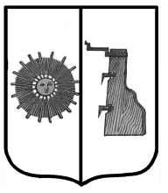

## Российская Федерация

# Администрация Ёгольского сельского поселения Боровичского района Новгородской области

**РАСПОРЯЖЕНИЕ**

|  |  |  |  |
| --- | --- | --- | --- |
| от | **24.07.2020** | № | **28-рг** |

**д. Ёгла**

**О приеме на работу для отбывания административного наказания**

1. Принять ФИО на работу для отбывания административного наказания в виде обязательных работ на срок 108 часов с 27 июля 2020 года.

1. Ознакомить ФИО с правилами внутреннего распорядка,

техники безопасности и производственной санитарии.

**Глава сельского поселения Н.В.Герасимова**